Centro Universitário Anhanguera de São Paulo
Unidade: Itaquera
Gustavo Gabriel Faustino de Oliveira
ROTEIRO DE AULA PRÁTICA
ALGORITMOS E PROGRAMAÇÃO ESTRUTURADA
São Paulo
2025

ROTEIRO DE AULA PRÁTICA
NOME DA DISCIPLINA: ALGORITMOS E PROGRAMAÇÃO ESTRUTURADA
Unidade: 1 – FUNDAMENTOS DE ALGORITMOS E PROGRAMAÇÃO
Aula: 4 – Operadores e Expressões
Aluno: Gustavo Gabriel Faustino de Oliveira
Instituição: Centro Universitário Anhanguera de São Paulo - Unidade Itaquera
Data: 21/10/2025

Codificação do Algoritmo
A seguir estão os principais trechos do código desenvolvidos para a atividade da disciplina Algoritmos e Programação Estruturada. O código completo pode ser acessado através do link abaixo:
Link do código: https://onlinegdb.com/ClPXX8Pi6q
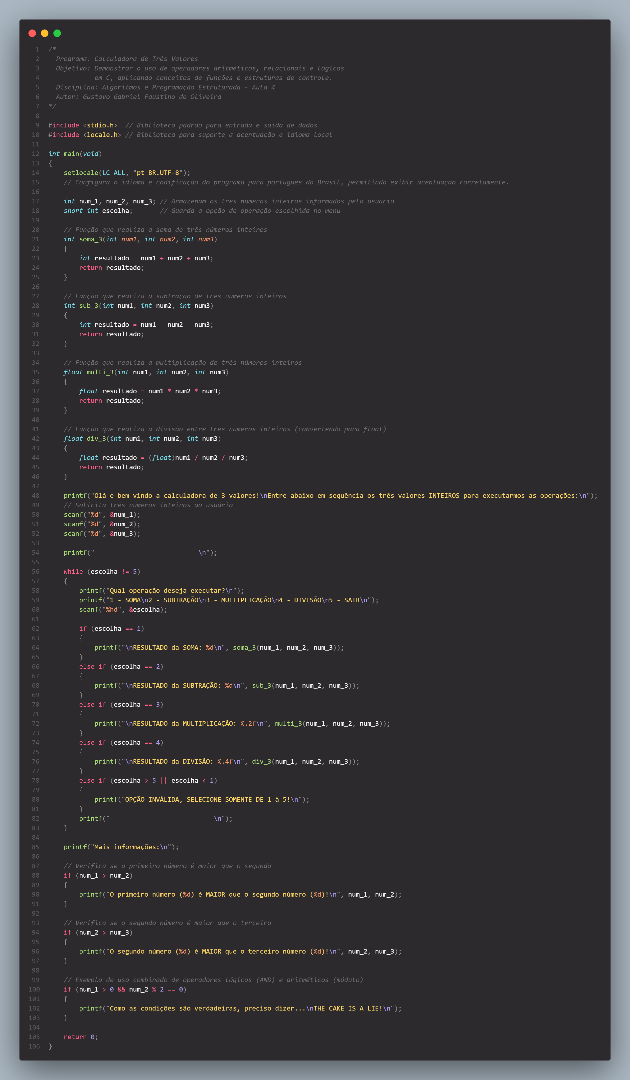

Execução do Programa e Explicação do Algoritmo
Durante a execução do algoritmo, observou-se o funcionamento correto das expressões e operadores utilizados. O programa foi projetado para realizar cálculos e demonstrar o comportamento de operadores aritméticos, relacionais e lógicos, conforme proposto na Aula 4 do roteiro prático.
A lógica implementada segue uma sequência de entrada de dados, processamento através de expressões e exibição dos resultados, permitindo compreender de forma prática os fundamentos da programação estruturada.
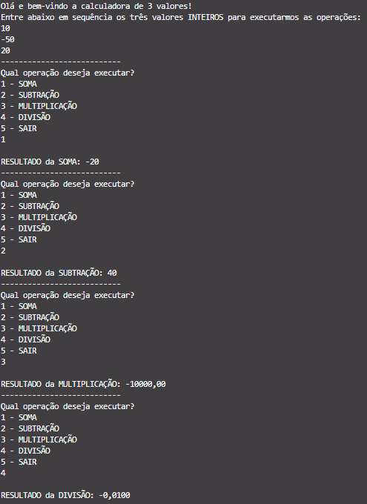
Após sair:
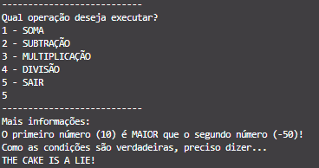

Referências Bibliográficas
GEEKSFORGEEKS. Operadores em C. Disponível em: https://www.geeksforgeeks.org. Acesso em: 21 Oct. 2025.

